2023212ZK14

(10分)(2023·张家口市高二期中)将一测力传感器连接到计算机上就可以测量快速变化的力。图甲中*O*点为单摆的固定悬点，现将质量*m*＝0.05 kg的小摆球(可视为质点)拉至*A*点，此时细线处于伸直状态，释放摆球，则摆球将在竖直平面内的*A*、*C*之间来回摆动，其中*B*点为运动中的最低位置，∠*AOB*＝∠*COB*＝*θ*(*θ*小于5°且是未知量)。由计算机得到的细线对摆球的拉力大小 *F*随时间*t*变化的曲线如图乙所示，且图中*t*＝0时刻为摆球从*A*点开始运动的时刻，摆球运动到最低点时的速度大小为 m/s。取重力加速度*g*＝10 m/s2，求：

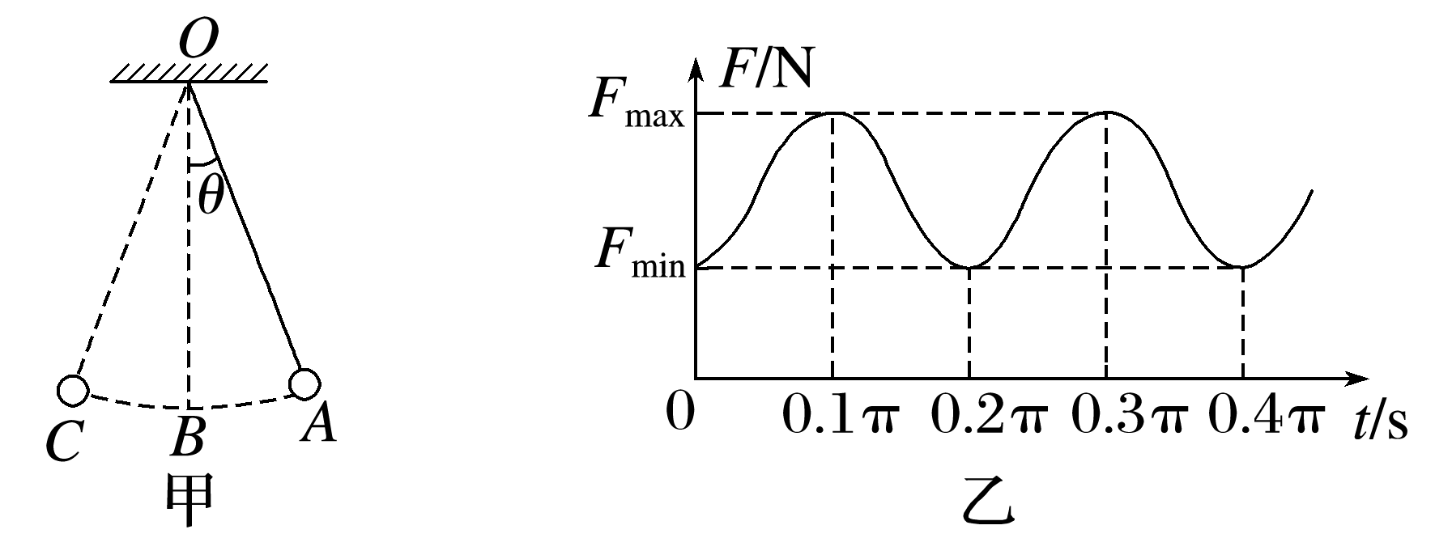

(1)(3分)单摆的振动周期和摆长；

(2)(7分)图乙中细线拉力最大值*F*max和最小值*F*min(结果保留3位小数)。